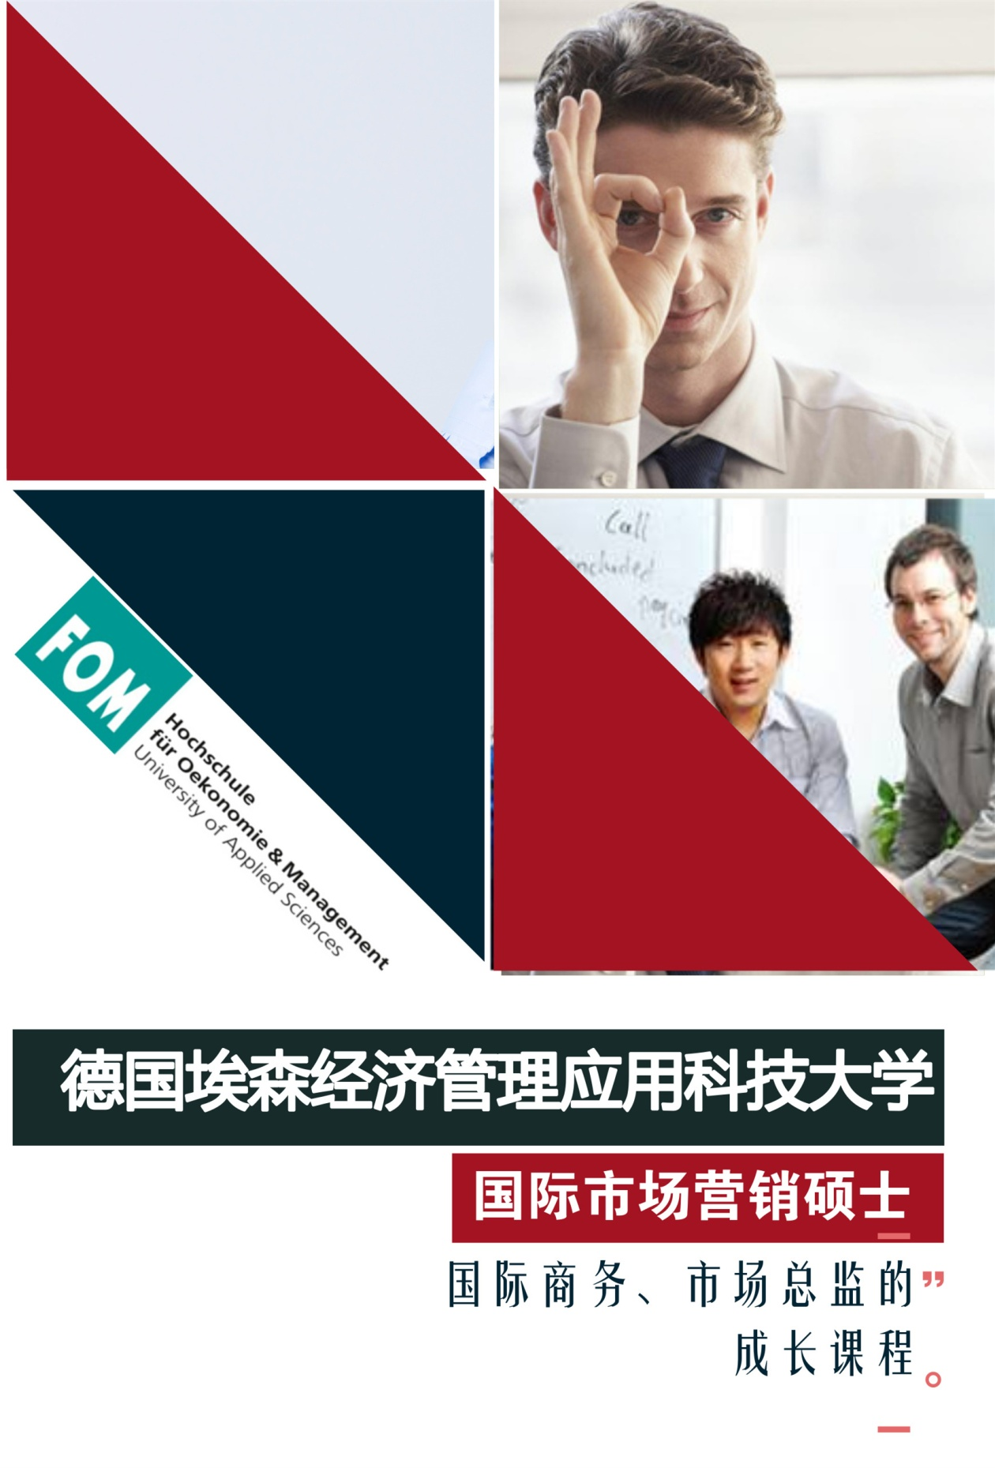

北威州及埃森市简介
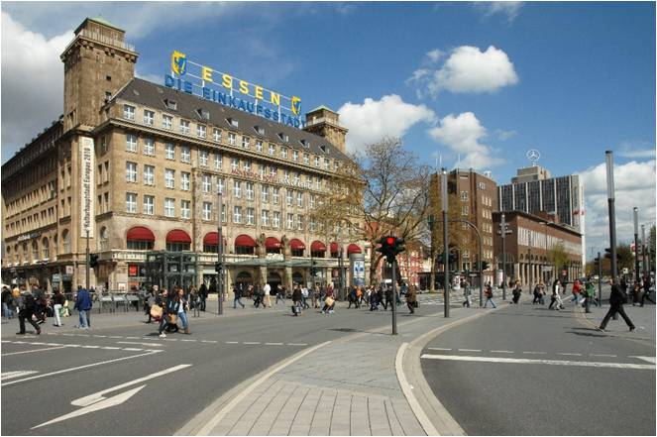
埃森经济管理应用科技大学位于德国西部的北威斯特法伦州（以下简称：北威州）埃森市。该州是德国工业心脏，现代化科技中心，文化和媒体中心，国际物流中心，北威州有1800万人口，是德国人口最多的州。北威州地理位置非常优越，无论是在德国、还是欧洲都处于中心位置；同时，这里交通完备，有一个内陆港，和周边国际机场联系非常密切，路网非常密集，铁路设施完备。在这样的环境下，既有巨大的消费市场，又有相当好的购买力的消费群体。
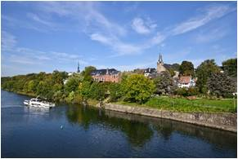
今天的北威州已经发展成为欧洲经济核心，是德国吸引外国直接投资额最多的联邦州金融时报集团旗下的权威杂志将北威州评为欧洲最具经济潜力的地区。德国企业50强中有32家总部设在北威州，凭借靠近欧洲核心的地理位置；优越的交通基础设施；靠近销售市场的三大巨力优势，13100多家来自重要投资国的外资企业坐镇北威州掌控其德国和欧洲业务，如3M公司、英国石油、爱立信、福特汽车、LG电子、QVC、三一重工、丰田汽车和沃达丰电信公司……。北威州共有40多所大学，包括亚琛工业大学、杜伊斯堡-埃森大学、波恩大学、科隆大学等众多德国著名大学云集于此。而随着包括中国在内的亚洲新兴经济体的崛起，北威州成为"走出去的"中国企业在欧洲落户的首选，在北威州也已逐渐形成了浓郁的亚洲氛围和高度的文化亲和力。

埃森经济管理应用科技大学（FOM）简介
埃森经济管理应用科技大学（简称FOM）是德国人数最多、规模最大的顶尖商学院，在德国柏林、法兰克福、汉堡、慕尼黑等城市设有29个分校，形成德国范围内独一无二的分校网络。正式成立于1993年，由埃森零售业协会、埃森企业家协会、埃森批发外贸服务业联合会、埃森米尔海姆工商联合会联合创办。
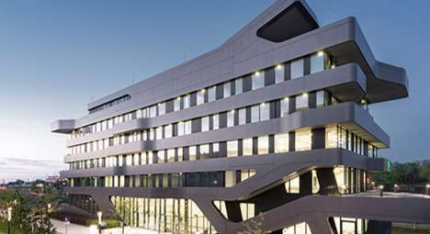
FOM是全德第一所正式通过了由FIBAA和科学委员会进行的教学质量系统评估的私立高校。于2004年获得了德国科学联合会“Wissenschaftsrat”的资格认可。2018年10月，FOM通过了FIBBA教学质量系统评估的再审核（有效期八年），并获得评估等级中的最高荣誉：“Summa Cum Laude（最优等）”。
为了促进学生掌握专业领域最新的知识和技能，学校定期举办各类研讨会和讲座。同时还不定期经常性地邀请德国政界、商界、经济界杰出人士等来校做主题报告，让学生给你有机会享受咫尺讲堂，握瞰全球的知识盛宴。同时，FOM与许多企业、跨国公司、工商业协会等都有着长期紧密的合作，并为之进行员工培训，这其中有3M公司、戴姆勒▪奔驰、奥迪、宝马、大众、西门子、麦德龙、西门子、德意志银行、埃尔迪、贝塔斯曼、RWE能源集团等大型企业、以及很多的中小型企业。

▎政府大力支持各界精英助阵
自FOM办学以来，不断深化应用科技大学教育探索，逐渐形成了一套独特的、严谨的教学质量体系。凭借世界一流的教学水准，学生高质量的就业率，获得了学生家长的好评。，与此同时，FOM与政界商界都有着密切的联系，实用性的课程、国际化的全面培养，为各界输送高素质复合型实用人才。擦亮品牌，彰显实力，获得了各界的支持与认同。
◆比尔▪施坦布吕克，德国联邦财政部长，2003年参加FOM大学在锡根市举办的开学典礼；
◆安格拉▪默克尔，德国联邦总理，2004年9月3日参加FOM大学在埃森市举办的开学典礼；
◆安东F▪伯尔纳，德国大型企业和外贸企业协会主席，2006年4月28日在埃森市FOM大学进行名为《德国经济从中国和印度获利》客座演讲；
◆约根▪吕特格尔斯，北莱茵-威斯特法伦州州长，2008年8月21日参加FOM大学在埃森市举办的开学典礼；
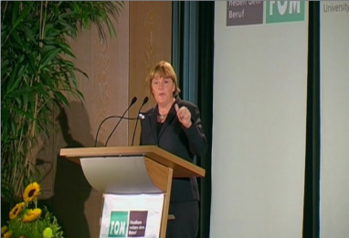
◆埃迪▪海宁，德意志银行中国区董事，2008年2月7日在埃森市FOM大学进行客座演讲。
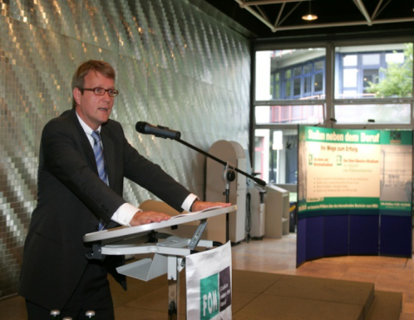
德国联邦总理默克尔德国 总理府主任兼热别任务部部长Ronald Pofalla
在FOM大学开学典礼讲话 在FOM发表讲话
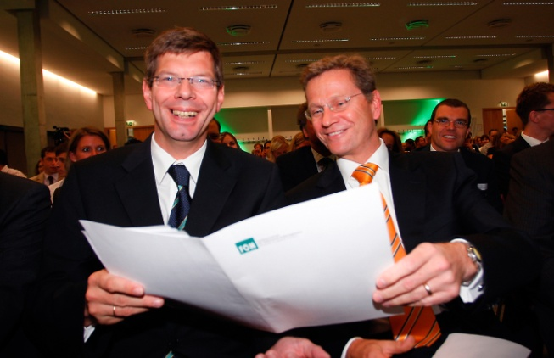

德国副总理兼外长Guido Westerwellr
与FOM校长Hermeier教授

▎成为杜伊斯堡市创业项目官方合作伙伴
从2017年开始，杜伊斯堡市经济促进局和埃森经济管理应用科技大学共同发起了“中国优秀人才在德创业公益项目”，鼓励和帮助中国优秀人才自主创业，落户杜伊斯堡，促进中德两国的经贸关系发展。
为此，FOM专门开设了为期近三个月的初创培训课程。让中国创业者更加具体地了解如何在德国创办一家企业，但不仅仅是针对德国商业法规、注册手续、流程的简单培训，而是更加深入地培养他们一整套的企业经营管理思路，引导中国创业者寻找在德发展机遇与拓展业务的可能性，不是空谈创业，而是要切实地付诸实践。从去年开始，每年定期举办针对中国创业青年的定制课程。该课程已为不少中国留学生创业助力，例如2005年赴德留学的中国留学生何运哲在参加了“中国优秀人才在德创业公益项目”的创业培训之后，于去年7月在杜伊斯堡创立了自己的初创企业—智能厨房公司。

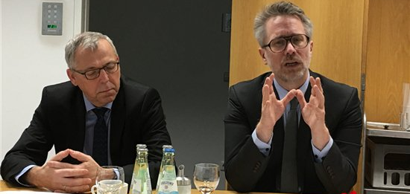
杜伊斯堡市经济促进局局长莫雨勒（左）和埃森经济管理应用科技大学教授海纳曼（右）

▎与众多企业保持紧密良好的合作关系
合作企业代表：朗盛集团
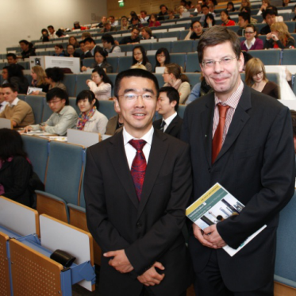
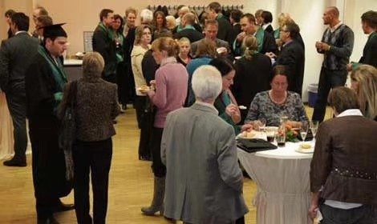
朗盛集团是一家德国特殊化学品集团，总部及主要业务运营位于科隆，按销售额计算，朗盛是德国第四大化学品集团。朗盛大中华区总部设立在上海，朗盛拥有9家全资子公司和2家合资公司，包括在上海、香港、北京、广州、成都、无锡、青岛、溧阳以及常州的生产工厂、销售办事处和研发中心。
朗盛集团冷餐会 朗盛全球人力总监刘峥嵘与FOM校长Hermeier教授

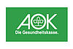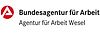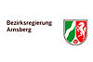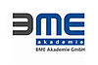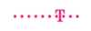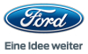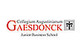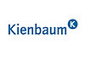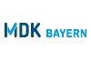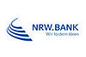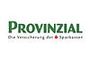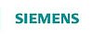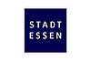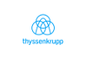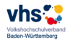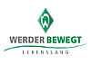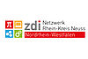

（部分与FOM合作的企业）
FOM英语授课硕士项目
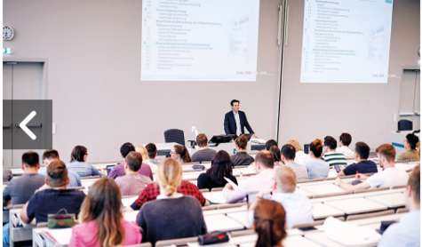
国际市场营销专业

◆学位与学分
Master of Arts 文科硕士

◆入学条件
1.专业要求：获得本科毕业证及学位证的，专业不限。
2.语言证明：雅思5.5或其他达到欧标B2等级水平语言证书，例如：新托福75分、大学英语四级600分、大学英语六级500分等英语证书。
基础德语（200学时）。
3.通过FOM大学入学考试。

◆学习时间安排
在中方大学完成硕士预备阶段授课学习，课程结束后参加结业考试，同时还将参加FOM录取考试
FOM面试录取后在德国学习一年，顺利毕业完成论文答辩后获得FOM大学硕士学位。

◆FOM入学考试
FOM入学考试在每年7月份左右进行，考试由FOM大学教师出题阅卷，考试语言为英德双语。

◆FOM硕士课程开始时间
每年11月份左右（具体以签证时间为准），授课语言为英语。掌握英德双语。

项目优势
▎中国重视海外留学生人才吸引
◆留学生回国购免税车政策：毕业后首次入境未超过一年或是两年内回国定居工作的留学生可购买免税车辆（免收进口零部件关税）；
◆留学生回国落户政策：国外留学生回国具备一定条件的可根据各地留学生引进政策，在北京等地区办理优先落户；
◆留学生回国创业补贴政策：国外留学生回国后想创业，可以得到政府审批的特项就业创业资金补助，申请成功率高，资金数额从十万到百万不等，还可以免费申请办公场地等；
◆购房政策：回国留学生可享受高层海归政策，有限购买政策房或经济适用房（以济南为例，海归在创业园购房可在成本价基础上再优惠30%）；
◆留学生回国其他补贴政策：国内“百人计划”等政策，对国外留学生提供多项补贴，如住房补贴（安家费）、以及子女上学等多项福利优惠。
◆除此之外，全国主要城市均设有留学生服务部门专门针对回国留学生提供专业服务。

▎教育资历得到权威的认证
◆FOM是第一所由德国经济学委员会认可的具有办法硕士学位的、最具有实力和影响力的经济管理类大学；
◆专业设置通过国际机构FIBAA资格鉴定，专业科学性强；
◆教育质量管理体系基于 “欧洲高等教育质量保证标准”并已正式通过了由FIBBA和科学委员会进行的教学质量系统评估；
◆配备了至少四名来自专业实践和科学的外部专家以及FOM学生的代来评估大学的学习计划，从确保质量与公平性。

▎科学理念与人性化结合的教学设计
◆FOM在教学设计中为学生提供不同的学习时间模型：学生可以从学习时间模型中选择最适合自己的教师与学习方案；
◆课堂采用小班教学模式，并且授课教师会反复确认学生的接受程度，根据实际情况适当放慢讲课速度，让学生最大程度地接收到知识，循序渐进地适应。

▎全方位的课业辅导与生活服务
◆为每个学生提供单独的“传帮带”辅导，帮助学生顺利完成学业并制定职业规划：提供学期论文和毕业论文专业指导；帮助学生介绍实习机会（用人单位例如家电企业Medion、德意志银行、奔驰经销商Lueg等等），指导学生组织求职材料和准备面试；
◆组织学生文体参观活动，比如埃森市区及主教堂，或是参观沙尔克04球队球场等，帮助学生了解德国文化，适应学习生活；帮助学生办理日常生活中的种种手续，例如外管局、银行或是交通卡等。
▎开阔国际视野提升双语能力
◆FOM大学培养的人才是面向国际的，同时掌握两门外语，对将来的事业发展非常有帮助；
◆学校拥有良好的语言环境，在教授和其他外国学生会帮助下语言得到极大提高；
◆另外，学校也设有相应的商务英语、德语课程，供学生们选择。

▎驻德学生专场招聘会提供精准就业服务
德国FOM大学会为驻德学生同步组织专场招聘会，为德国留学生提供更为精准的就业服务，Carat克拉公司、Dein-Konfigurator德恩设备公司、Kesseböhmer凯斯宝玛公司、Ninka整体橱柜公司、Nolte诺尔德公司、Sachsenküchen夏森公司等企业为同学们提供各类实习及工作岗位。专场招聘会为留德学子提供了与国际化企业“面对面“交流的平台，同学们不仅找到了心仪的实习或工作岗位，同时也收获了一定的面试技巧，开阔了眼界。

▎优质广泛的职场辅助网络
◆合作网络：与许多企业、跨国公司、工商业协会等长期紧密的合作关系是FOM大学最重要的教育优势之一，为学生提供良好的就业渠道；而FOM与校际之间的合作更是遍布世界各地，美国、英国、荷兰、西班牙、俄罗斯等多地著名高校的合作，为学生提供了国外学习与实习的机会；
◆分校网络：FOM大学在其所有的分校推行一致同意的教学模式和授课内容，覆盖全德国的巨大分校网络使学生在受到现场教学优势的同时，也保证了FOM教学的地域灵活性。例如，学生在工作后，也可以在工作地点就近学习FOM为在职人士准备的课程；
◆人际网络：为了使学生在毕业后也可以保持联系，在事业上互相帮助，FOM大学成立了校友会，并定期组织讲座、研讨会、专业会议以及联谊活动等。在德国超过15000名学生，以及其他国家大约5400名毕业生参加该校友会，为每个人提供了一个极其开放的人际网络。

